Jurnal CyberTech

Vol. No. , Agustus 2020, pp. xx~xx

P-ISSN :

E-ISSN :

SISTEM PAKAR MENDIAGNOSA HAMA PADA TANAMAN TEMBAKAU MENGGUNAKAN METODE CERTAINTY FACTOR

Ika Berasa*, Asyahri Hadi Nasyuha.*, Sobirin.*

*Program Studi Sistem Informasi, STMIK Triguna Dharma
**Program Studi Sistem Komputer Dan Sistem Informasi Dosen Pembimbing, STMIK Triguna Dharma**

Article Info

Article history:

-

Keyword:

Hama Tembakau, Sistem Pakar, Certainty Factor

ABSTRACT

Tembakau merupakan produk pertanian semusim yang masuk dalam komoditas perkebunan. Indonesia menjadi salah satu negara penghasil tembakau terbanyak di dunia. Terlepas dari semuanya tumbuhan tidak selamanya dapat terlepas dari serangan hama dan penyakit. Pengetahuan yang minim dan kurangnya informasi tentang hama dan penyakit yang menyerang tanaman tembakau seringkali membuat petani gagal panen dan mengalami kerugian. Oleh karena itu dibutuhkan seorang pakar yang ahli tentang hama dan penyakit tembakau. Berdasarkan fakta diatas, penelitian ini dapat membantu dalam mendiagnosa hama tanaman tembakau serta pencegahan dini dari serangan hama.. Aplikasi ini dibuat berbasis dekstop dengan menggunakan microsoft visual Basic 2008. Pada sistem pakar ini akan terdapat beberapa diagnosa, setelah semua diagnosa yang sesuai sudah terdaftar, maka akan tampak hasil diagnose beserta solusi yang dapat membantu para petani dalam menengani hama..

Copyright © 2020 STMIK Triguna Dharma.

All rights reserved.

First Author

Nama | : Ika Berasa
Kampus | : STMIK Triguna Dharma
Program Studi : Sistem Informasi
E-Mail | : ikaberasa2@gmail.com

Journal homepage: https://ojs.trigunadharma.ac.id/

Jurnal CyberTech P-ISSN : E-ISSN :

- PENDAHULUAN

Tembakau adalah tanaman yang berasal dari Amerika Utara dan Amerika Selatan Tembakau termasuk produk pertanian semusim yang masuk dalam komoditas perkebunan. Sebagai negara yang beriklim tropis Indonesia mampu menghasilkan hampir semua jenis tanaman perkebunan salah satunya adalah Tembakau. Tembakau memiliki banayak kegunaan salah satunya adalah sebagai bahan baku pembuaatan rokok. Tembakau merupakan tanaman yang diambil daunnya untuk bahan baku utama dalam pembuatan rokok.[1] Kandungan metabolit sekunder yang kaya juga membuatnya bermanfaat sebagai pestisida dan bahan baku obat.

Sering sekali terjadi kesalahan dalam membasmi hama dan Hama akiibatnya hama tidak terkendali dengan baik dan tetap menyerang tanaman seingga merugikan banyak waktu, tenaga dan biaya. Maka seharusnya dibutuhkan seorang konsultan pertanian untuk mendiagnosa hama dan Hama pada tanaman tembakau. Namun petani sulit menemukan sebuah konsultan untuk memberikan arahan. Maka dibualah sebuah sistem yang dapat membantu petani, yaitu dengan sistem pakar.

Sistem pakar mempunyai beberapa metode, salah satunya adalah Certainty factor yaitu salah satu metode representasi pengetahuan sistem pakar yang merupakan metode yang dapat menyertakan semua hama tanaman tembakau. Pemanfaatan teknologi ini memudahkan perancangan sistem pakar untuk mendiagnosa hama pada tanaman duku dengan menggunakan metode Certainty factor.

Certainty factor adalah suatu metode untuk membuktikan apakah suatu fakta itu pasti atau tidak yang membentuk metric yang biasanya digunakan dalam sistem pakar. Metode ini sangat cocok untuk sistem pakar yang meniagnosa sesuatu yang belum pasti [2]

.
- KAJIAN PUSTAKA
- 1 Tembakau

Tanaman tembakau merupakan salah satu tanaman tropis asal Amerika. Asal mula tembakau liar tidak diketahui dengan pasti karena tanaman ini sangat tua dan telah dibudidayakan berabad- abad lamanya. Penggunaan tembakau berasal dari bangsa Indian, berkaitan denga upacara-upacara keagamaan mereka. Tanaman tembakau telah menyebar ke seluruh Amerika Utara sebelum kedatangan orang kulit putih [3].

- 2 Sistem Pakar

Sistem pakar (expert system) adalah sebuah sistem berbasis computer yang digunakan untuk menyelesaikan permasalahan yang berkaitan dengan pemikiran seorang pakar dalam bidang tertentu yang disajikan dengan tampilan yang dapat digunakan oleh pengguna yang bukan seorang pakar sehingga dengan sistem tersebut pengguna dapat membuat sebuah keputusan atau menentukan kebijakan layaknya seorang pakar.[4]

- 3 Certainty Factor

Faktor Kepastian (Certainty Factor) adalah metode untuk mengelola ketidak pastian dalam system berbasis aturan.

sebuah sistem pakar untuk diagnosis dan pengobatan meningitis dan infeksi darah. Sejak itu, model CF telah menjadi pendekatan standar untuk manajemen ketidak pastian dalam sistem berbasis aturan. Certainty Factor didefinisikan sebagai persamaan berikut[3] :

Jurnal CyberTech Vol. , No. , Agustus 2020:
Jurnal CyberTech P-ISSN : E-ISSN :  3

CF (H,E) = MB (H,E) – MD (H,E)

CF (H,E) : Certainty Factor dari hipotesis H yang dipengaruhi oleh gejala E. Besarnya CF berkisar antara -1 sampai 1. Nilai -1 menunjukkan ketidakpercayaan mutlak sedangkan nilai 1 menunjukkan kepercayaan mutlak.

MB (H,E) : Ukuran kenaikan kepercayaan (measure of increased belief) terhadap hipotesis H yangdipengaruhi oleh gejala E.
MD (H,E) : Ukuran kenaikan ketidakpercayaan terhadap hipotesis H yang dipengaruhi oleh gejala E.
Certainty Factor untuk kaidah dengan kesimpulan yang serupa (similarly concluded rules) :
CFcombine CF[H,E]1,2 = CF[H,E]1 + CF[H,E]2 * (1-CF[H,E]1)
Jika nilai CF yang akan dihitung lebih dari dua didefiniskan dengan persamaan berikut :

CFcombine CF[H,E]old,3 = CF[H,E]old + CF[H,E] 3 *(1-CF[H,E] old)

- METODOLOGI PENELITIAN DAN HASIL

- 1 Metode Penelitian

Berikut metode penelitian yang digunakan dalam penelitian ini adalah

- Pengumpulan data dengan melakukan tanya jawab langsung dengan Narasumber yaitu pakar tanaman di Dinas Perkebunan Sumatra Utara dari objek yang diteliti untuk memperoleh yang diinginka

- Observasi

Metode pengumpulan data ini digunakan untuk mendapatkan data yang berkaitan dengan peninjauan langsung ke Dinas Perkebunan Sumatra Utara .

3.3.1 Deskripsi Data Dari Penelitian

Berikut ini adalah data yang digunakan sebagai sampel dalam penelitian ini sebagai berikut: Pengambilan sistem pakar ini adalah berdasarkan gejala yang sudah menjadi penentuan dalam mendiagnosa hama pada tanaman tembakau. Adapun hama dan gejala pada tanaman tembakau, yaitu:

Tabel 3.2 Gejala dan Hama

 | No | Hama | Kode | Gejala
 |  |  | Gejala
 | 1 |  | G01 | daun tembakau berlubang-lubang
 | 2 |  | G02 | lubang daun akan nampak jelas setelah daun tembakau membesar
 |  | Ulat Pupus
 | 3 |  | G03 | tanaman tembakau tampak layu
 | 4 |  | G04 | terdapat beberapa daun yang menggulung
 | 5 |  | G01 | daun tembakau berlubang-lubang
 | 6 | Ulat Grayak | G05 | tanaman menjadi gundul
 | 7 |  | G02 | tanaman tembakau tampak layu
 | 8 |  | G06 | tepi sampai tengah daun tampak robek
 |  | Ulat Jengkal
 | 9 |  | G07 | tanaman masi tampak berwarna hijau
 | 10 | Ulat | G08 | terlihat kantong pada batang dan daun
 |  | Penggerek
 | 11 |  | G09 | pertumbuhan tembakau terhambat
 |  | Batang

Title of manuscript is short and clear, implies research results (First Author)

Jurnal CyberTech P-ISSN : E-ISSN :

Tabel 3.2 Gejala dan Hama (Lanjutan)
12 |  |  |  | G10 |  | terdapat butiran kecil pada bagian bawah daun
13 |  | Kutu daun |  | G11 |  | daun yang terserang akan tampak sedikit keriput
14 |  |  |  | G12 |  | daun memiliki bercak coklat kehitaman
15 |  |  |  | G13 |  | terdapat kutu di bawah daun namun tidak berkoloni
 |  | Kutu Putih
16 |  |  |  | G14 |  | daun menjadi keriting
 |  |  |  |  |  |  |  |  | (Kantor dinas perkebunan Medan)
 |  |  |  |  | Tabel 3.3 Identifikasi Gejala dan Peyakit
 |  |  |  |  |  |  | Ulat | Ulat | Ulat | Kutu | Kutu
 |  | Kode Gejala |  | Ulat Pupus |  |  |  |  | Penggerek
 |  |  |  |  |  |  | Grayak | Jengkal |  | daun | Putih
 |  |  |  |  |  |  |  |  | Batang
 |  | G01 |  | Y |  |  | Y
 |  | G02 |  | Y |  |  | Y
 |  | G03 |  | Y
 |  | G04 |  | Y
 |  | G05 |  |  |  |  | Y
 |  | G06 |  |  |  |  |  | Y
 |  | G07 |  |  |  |  |  | Y
 |  | G08 |  |  |  |  |  |  | Y
 |  | G09 |  |  |  |  |  |  | Y
 |  | G10 |  |  |  |  |  |  |  | Y
 |  | G11 |  |  |  |  |  |  |  | Y
 |  | G12 |  |  |  |  |  |  |  | Y
 |  | G13 |  |  |  |  |  |  |  |  | Y
 |  | G14 |  |  |  |  |  |  |  |  | Y
 |  |  |  |  |  |  |  |  | (Kantor dinas perkebunan Medan)

Jurnal CyberTech Vol. , No. , Agustus 2020
Jurnal CyberTech P-ISSN : E-ISSN : 

Berdasarkan hasil wawancara berikut nilai MD Bobot nilai pakar dapat dilihat pada tabel dibawah ini 3.Jenis MB dan MD
No | Hama | Kode | MB
 |  | Gejala |  | MD
1 |  | G01 | 0.83 | 0.2 | 0.63
2 |  | G02 | 0.9 | 0.13 | 0.77
 | Ulat Pupus
3 |  | G03 | 0.8 | 0.12 | 0.68
4 |  | G04 | 0.65 | 0.21 | 0.44
5 |  | G01 | 0.76 | 0.1 | 0.66
6 | Ulat Grayak | G05 | 0.63 | 0 | 0.63
7 |  | G02 | 0.83 | 0.2 | 0.63
8 |  | G06 | 0.67 | 0.18 | 0.49
 | Ulat Jengkal
9 |  | G07 | 0.71 | 0.22 | 0.49
10 | Ulat Penggerek | G08 | 0.65 | 0.11 | 0.54
11 | Batang | G09 | 0.76 | 0.16 | 0.6
12 |  | G10 | 0.78 | 0.18 | 0.6
13 | Kutu daun | G11 | 0.54 | 0.11 | 0.43
14 |  | G12 | 0.79 | 0.16 | 0.63
15 |  | G13 | 0.65 | 0.11 | 0.54
 | Kutu Putih
16 |  | G14 | 0.81 | 0.21 | 0.6
(Kantor dinas perkebunan Medan)
3.3.2 Mengkombinasikan Nilai Certainty Factor

- Melakukan Perhitungan Certainty Factor Pada Ulat Pupus Ulat Pupusmemiliki 4 gejala yaitu G01, G02, G03 dan G04

Title of manuscript is short and clear, implies research results (First Author)

Jurnal CyberTech P-ISSN : E-ISSN :

Tabel 3.6 Gejala dari serangan Ulat Pupus yang dialami
No | Kode Gejala | Gejala
1 | G01 | daun tembakau berlubang-lubang
2 | G02 | lubang daun akan nampak jelas setelah daun
 |  | tembakau membesar
3 | G03 | tanaman tembakau tampak layu
4 | G04 | terdapat beberapa daun yang menggulung
Dimana diketahui nilai MB dan MD gejala tersebut adalah,

G01 => MB = 0.83 dan MD = 0.02
Nilai CF (G01) = MB – MD
- 0.83 – 0.2 = 0.63
G02 => MB = 0.9 dan MD = 0.13

- 0.9 – 0.13 = 0.77

CF(h,e1∧e2) = CF(h,e1) + CF(h,e2) * (1-CF[h,e1]) CF(G01,G02) = 0.63+ (0.77* (1-0.63))

CF(G01,G02) = 0.9149
Kemudian masih ada G3 dengan nilai sebagai berikut,
G03 => MB = 0.8 dan MD = 0.12

Nilai CF (G03) = MB – MD
  - 0.8 – 0.12 = 0.68

CFcombine CF[H,E] old,G03

- CF[H,E] old + CF[H,E]5 * (1- CF[H,E] old)

- 0.9149+ (0.68* (1-0.9149))
- 0.972768

Kemudian masih ada G4 dengan nilai sebagai berikut,
G03 => MB = 0.65 dan MD = 0.21
Nilai CF (G03) = MB – MD
= 0.65 – 0.21 = 0.44

)) CFcombine CF[H,E] old,G03

- CF[H,E] old + CF[H,E]5 * (1- CF[H,E] old)

- 0. 972768+ (0.44* (1-0. 972768

Jurnal CyberTech Vol. , No. , Agustus 2020:

Jurnal CyberTech P-ISSN : E-ISSN :  7

  - 0.98475
Lanjutkan pada hama yang lain..

- PEMODELAN SISTEM DAN PERANCANGAN
Pemodelan sistem merupakan tahapan dimana sistem yang akan dibuat digambarkan terlebih dahulu

dalam bentuk rancangan konsep, dimana proses ini digunakan untuk merencanakan bentuk bentuk dari perangkat lunak yang akan dibangun sehingga memudahkan dalam proses pengkodean system

4.1.Lingkungan Pengembang

Lingkungan pengembangan (development environment) Sistem Pakar digunakan untuk memasukkan pengetahuan pakar dan mengelola isi data ke dalam lingkungan Sistem Pakar.

- Form Login
Form Login digunakan untuk mengamankan aplikasi agar tidak sembarangan orang bisa
menggunakannya. Tanpa melakukan login aplikasi tidak akan dibisa di jalankan untuk pengembangan.

Berikut activity diagram dari form Login
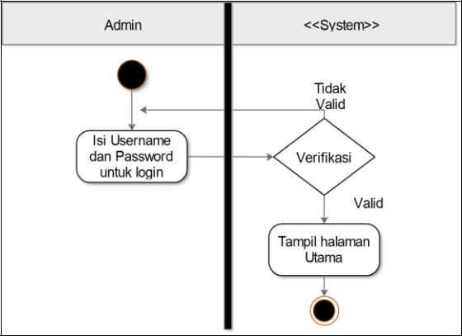

Gambar 4.2 activity diagram

- Form Menu Utama
Form Menu Utama digunakan sebagai penghubung untuk Form Jenis Hama, Form Gejala, Form Basis

Pengetahuan/Rule, Form Proses CF, dan Form Laporan.
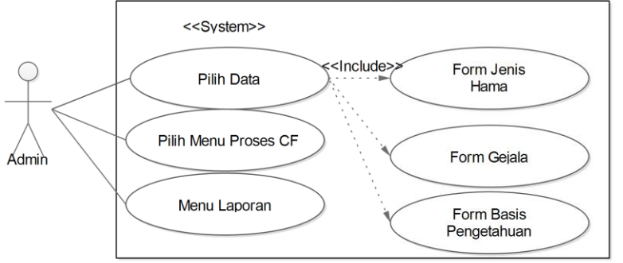

Gambar 4.3 use case Menu Utama

Title of manuscript is short and clear, implies research results (First Author)

Jurnal CyberTech P-ISSN : E-ISSN :

4.1.2 Flowchart

Flowchart (Bagan Alir) adalah bagan(chart) atau diagram yang digunakan untuk menunjukkan alir suatu proses (flow) di program atau prosedur sistem secara logika.

Flowchart merupakan sebuah gambaran secara simbolik dari suatu algoritma atau prosedum dalampenyelesaikan suatu masalah, Flowchart difungsikan untuk memudahkan pengguna melakukan pengecekan bagian-bagian yang terlupakan pada analisis permasalahan, disamping itu Flowchart juga berguna sebagai sarana dalam melakukan komunikasi antar pemrogram yang bekerja dalam tim suatu proyek. Flowchart membantu memahami urutan-urutan logika yang rumit dan panjang[4]. Flowchart membantu mengkomunikasikan jalannya program ke orang lain (bukan pemrogram) akan lebih mudah[5].

4.1.3 Lingkungan Konsultasi

Lingkungan Konsultasi (user environment) Sistem Pakar digunakan untuk halaman atau form yang akan digunakan untuk mendiagnosa Jenis Hama pada tanaman tembakau berdasarkan gejalanya.

- Form Proses CF
Form Proses CF adalah form yang akan digunakan oleh user untuk Menghitung gejala yang dipilih

dengan menggunakan algoritma Certainty Factor yang nantinya akan dapat mengetahui Jenis Hama pada tanaman tembakau.

Berdasarkan deskripsi dari Use Case Diagram Diatas Berikut ini adalah gambar activity diagramnya yaitu sebagai berikut:
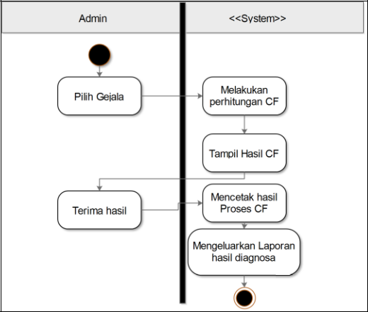

Gambar 4.12 Activity Diagram Proses CF

Jurnal CyberTech Vol. , No. , Agustus 2020:

Jurnal CyberTech P-ISSN : E-ISSN : 

4.2 Form Laporan
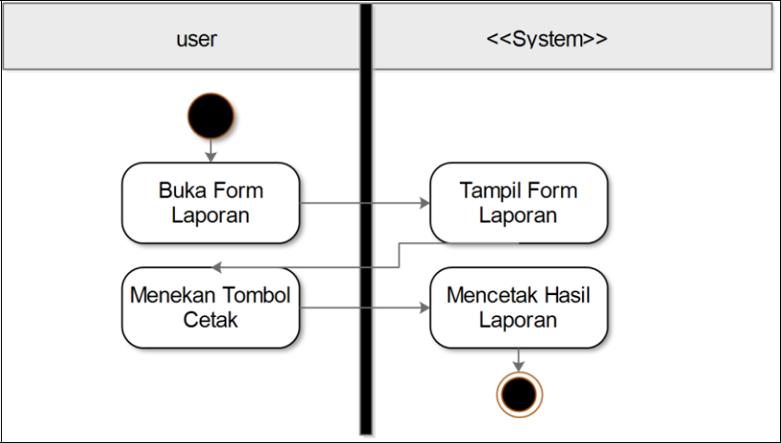

Gambar 4.14 Activity Diagram Laporan
Berikut ini adalah rancangan dari Class Diagram dari sistem yang dirancang yaitu

sebagai berikut:
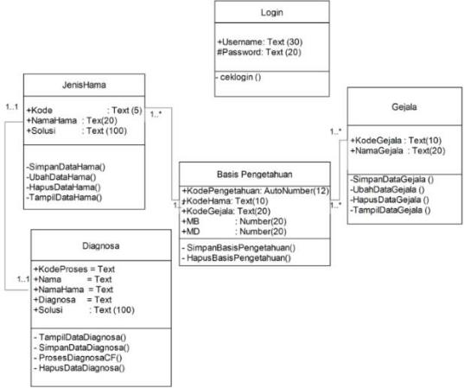

Gambar 4.15 Class Diagram

4.3 Rancangan Basis Data

Database yang dirancang terdiri dari tabel yang saling berelasi. Struktur tabel tabel database tersebut antara lain:

- Tabel Login
Tabel login merupakan tabel pada basis data yang menampung data dari User beserta password-nya.

- Tabel Jenis Hama

Tabel Jenis Hama merupakan tabel pada basis data yang menampung data dari jenis-jenis Jenis Hama yang ada pada system.
- Tabel Basis Pengetahuan

Tabel basis pengetahuan merupakan tabel pada basis data yang menampung relasi data antara gejala dan kerusakan.

Title of manuscript is short and clear, implies research results (First Author)

Jurnal CyberTech P-ISSN : E-ISSN :

- Tabel Gejala
Tabel gejala merupakan tabel pada basis data yang menampung gejala yang akan disediakan sistem.

- Tabel Diagnosa

Tabel diagnosa merupakan tabel pada basis data yang menampung hasil diagnosa yang akan disediakan sistem.

4.4. Rancangan Antar Muka

Dalam tahap perancangan sistem ini akan membahas mengenai rancangan interface dari sistem yang akan dibangun. Hasil rancangan ini nantinya akan diterapkan kedalam pemograman Microsoft Visual Basic 2008.

- Rancangan Form Login

Rancangan form login ini bertujuan untuk mengaktikan atau membuka layanan halaman utama, dengan terlebih dahulu mengisi nama username dan password yang sudah terdaftar di dalam database.
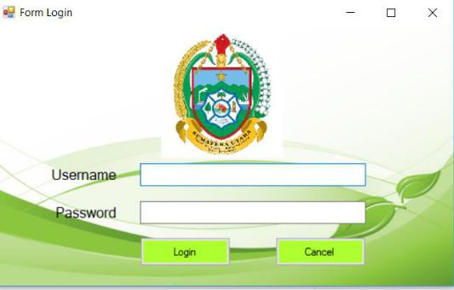

Gambar 4.16 Perancangan Form Login

- Rancangan Form Menu Utama

Rancangan ini berfungsi untuk menampilkan menu utama pada sistem pakar mendiangnosa Jenis Hama pada pada tanaman tembakau. Berikut ini adalah bentuk dari rancangan menu utama.

Jurnal CyberTech Vol. , No. , Agustus 2020:

Jurnal CyberTech P-ISSN : E-ISSN :  11

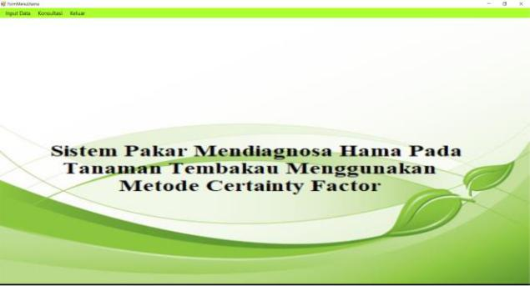

Gambar 4.17 Perancangan Form Menu Utama

- Rancangan Form Data Jenis Hama

Rancangan ini berfungsi untuk memasukkan data Jenis Hama. Berikut ini bentuk rancangan masukan data Jenis Hama.
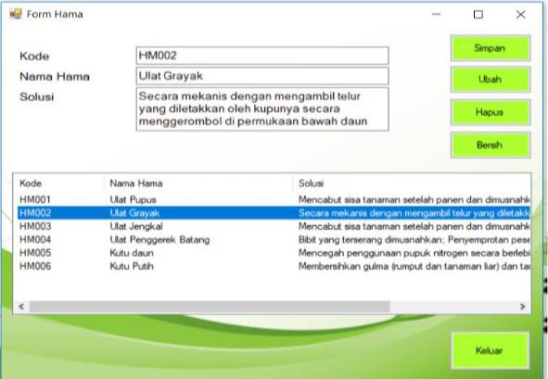

Gambar 4.18 Perancangan Data Jenis Hama

- Rancangan Form Data Gejala

Rancangan ini berfungsi untuk memasukan data gejala atau ciri-ciri dari Jenis Hama pada tanaman tembakau. Berikut ini bentuk rancangan masukan data gejala.
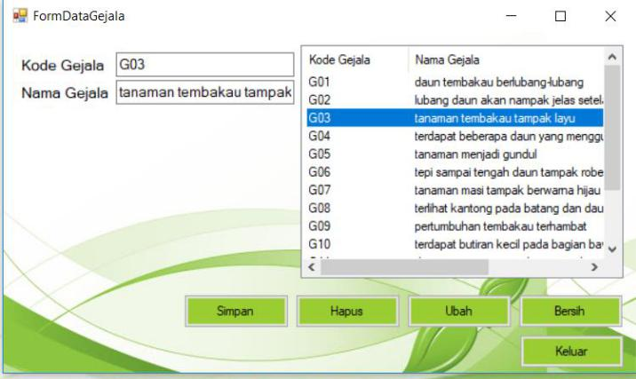

- Rancangan Form Basis Pengetahuan

Title of manuscript is short and clear, implies research results (First Author)

Jurnal CyberTech P-ISSN : E-ISSN :

Rancangan form Basis Pengetahuan ini bertujuan untuk menginputkan hubungan antara masing-masing gejala berdasarkan jenis Jenis Hama yang telah ditentukan oleh pakar. Adapun rancangan tampilan form basis pengetahuan adalah sebagai berikut :
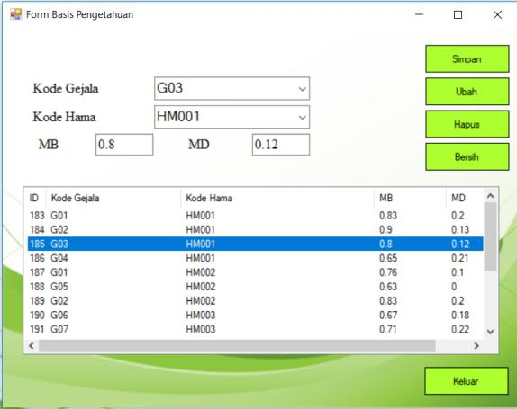

Gambar 4.20 Perancangan Form Basis Pengetahuan

- Rancangan Form Data Diagnosa

Rancangan ini berfungsi untuk menghitung nilai Certainty Factor dan memberikan saran yang tepat dari setiap daftar pertanyaan yang terkait dengan Jenis Hama pada tanaman tembakau.
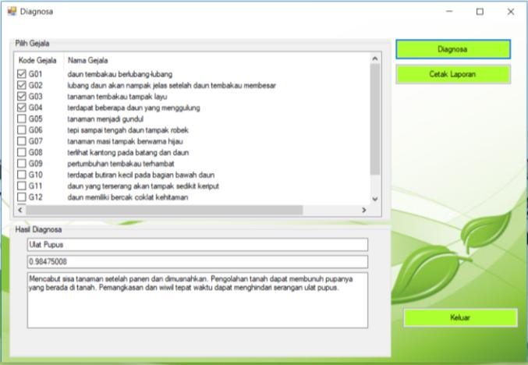

Gambar 4.21 Perancangan Data Diagnosa

Jurnal SAINTIKOM Vol. , No. , Agustus 2020:

Jurnal CyberTech P-ISSN : E-ISSN :  13

- Rancangan Form Data Laporan

Rancangan ini berfungsi untuk melihat hasil diagnosa menggunakan Certainty factor terhadap Jenis Hama pada tanaman tembakau. Berikut ini bentuk rancangan laporan data.
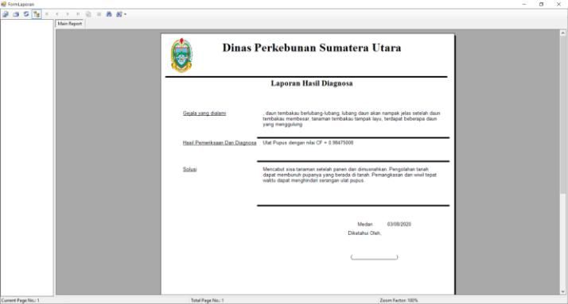

Gambar 4.22 Perancangan Laporan Data

UCAPAN TERIMA KASIH

Puji syukur dipanjatkan kehadirat Tuhan Yang Maha Esa atas berkat dan rahmat-Nya, yang masih memberikan kesehatan dan kesempatan sehingga dapat diselesaikan jurnal ilmiah ini dengan baik. ucapan terima kasih ditujukan kepada kedua Orang tua, atas kesabaran, ketabahan serta ketulusan hati memberikan dorongan moril maupun material serta do’a yag tiada henti-hentinya. Ucapan terimakasih juga ditujukan untuk pihak-pihak yang telah mengambil bagian dalam penyusunan jurnal ilmiah ini

REFERENSI

- N. Hidayah, “Sifat-Sifat Tanah yang Mempengaruhi Perkembangan Patogen Tular Tanah pada Tanaman Tembakau,” Perspektif, vol. 8, no. 2, pp. 74–83, 2015, doi: 10.21082/p.v8n2.2009.

- A. H. W. Santoso, M. Ramaddan Julianti, “Sistem Pakar Penyakit Padi Menggunakan Metode Certainty Factor Di Desa Giling , Pati Jawa Tengah,” Sisfotek Glob., vol. 8, no. 2, pp. 2–8, 2018.

- A. Latuconsina, “SISTEM PAKAR DIAGNOSIS PENYAKIT GINJAL MENGGUNAKAN

METODE CERTAINTY FACTOR PADA PASIEN RUMAH SAKIT ANGKATAN LAUT ( RSAL ) AMBON,” vol. 1, no. 2, pp. 196–203, 2017.

- N. Firmansyah, “KUALITAS KOPI BERBASIS WEB DENGAN,” vol. 5, no. 3, pp. 298–306, 2017.

- R. Nurmalina, “Perencanaan dan Pengembangan Aplikasi Absensi Mahasiswa Menggunakan Smart Card Guna Pengembangan Kampus Cerdas ( Studi Kasus Politeknik Negeri Tanah Laut ),” vol. 9, no.

1, pp. 84–91, 2017.

.

Title of manuscript is short and clear, implies research results (First Author)

Jurnal CyberTech P-ISSN : E-ISSN :

BIBLIOGRAFI PENULIS
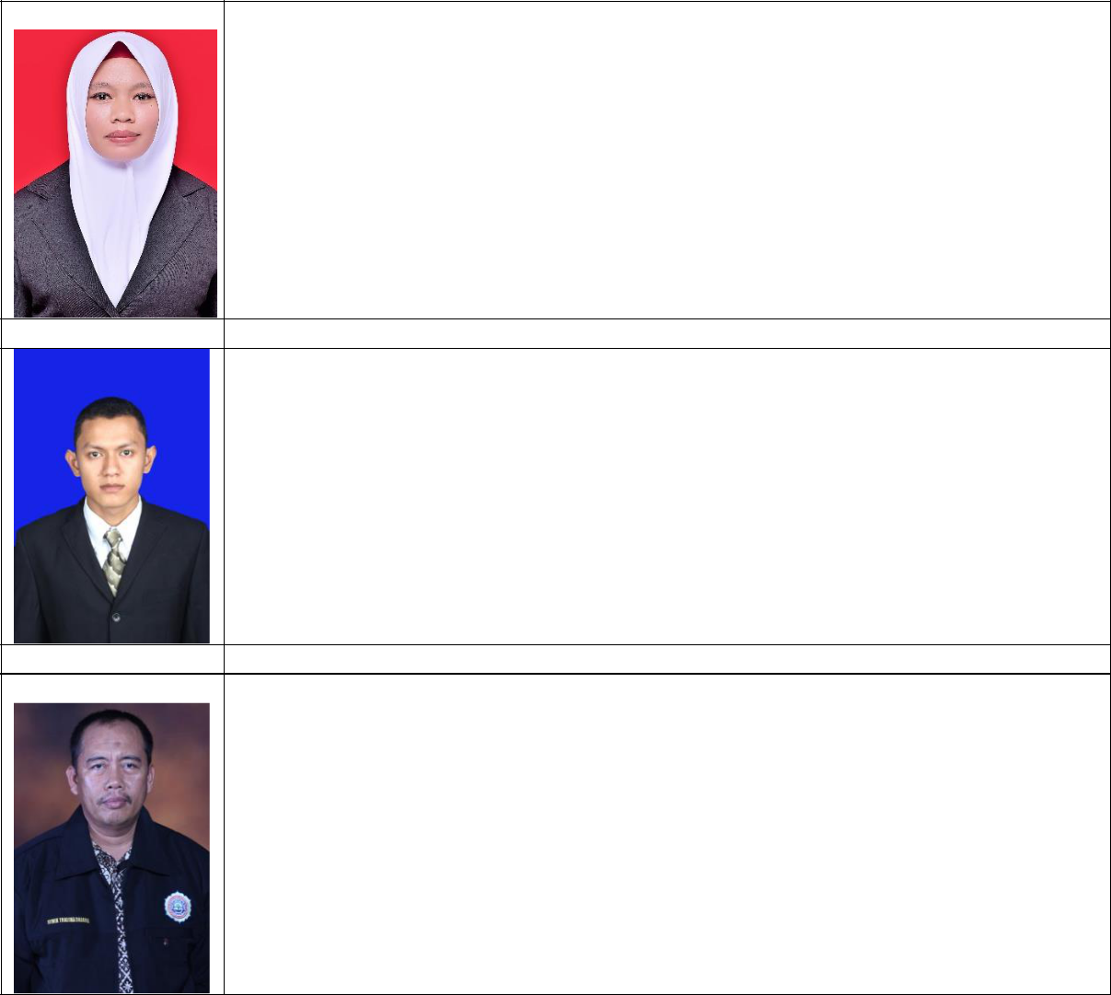

wanita kelahiran Pasir Tengah, 01 Desember 1997 anak ketiga dari 5 bersaudara, anak dari pasangan Amin Berasa dan Nur lina Berutu tamatan Sekolah Dasar Negri 034821 Pasir Tengah, tamat tahun 2010, kemudian melanjutkan pendidikan Sekolah Menengah Pertama SMP N3 Tanah Pinem tamat tahun 2013, kemudian melanjutkan pendidikan Sekolah Menengah Atas SMA Swasta Bani Adam As Mabar dan tamat tahun 2016. Saat ini menempuh pendidikan Strata Satu (S-1) di SMTIK Triguna Dharma Medan mengambil jurusan Program Studi SistemInformasi. E-mail ikaberasa2@gmail.com

Asyahri Hadi Nasyuha S.kom., M.kom Beliau merupakan dosen tetap STMIK
Triguna Dharma, serta aktif sebagai dosen pengajar khusus pada bidang ilmu Sistem
Informasi.
E-mail ayi.nasyuha@gmail.com

Drs. Sobirin S.H., M.Si Beliau merupakan dosen tetap di STMIK Triguna Dharma serta aktif sebagai dosen pengajar khusus di bidang ilmu Sistem Informasi. E-mail Sobirin1104@yahoo.co.id

Jurnal CyberTech Vol. , No. , Agustus 2020:

